รายงานผลการดำเนินงานตามแผนกลยุทธ์โรงเรียนสาธิตมหาวิทยาลัยราชภัฏบ้านสมเด็จเจ้าพระยา
ปีงบประมาณ ๒๕๖๐

กลยุทธ์ที่ ๖ บริหารจัดการมหาวิทยาลัยด้วยหลักธรรมาภิบาล
- ด้านที่ ๖ การบริหารความต่อเนื่องเพื่อการจัดตั้งหน่วยงาน สนับสนุนพันธกิจของมหาวิทยาลัย
เป้าประสงค์ มีการจัดตั้งหน่วยงานตามพันธกิจของมหาวิทยาลัย
หน่วยงานที่ ๑ โรงเรียนสาธิต
แนวทางการดำเนินงาน
- ปรับปรุงหลักสูตรสถานศึกษาและพัฒนาหลักสูตรพิเศษ ได้แก่ หลักสูตร IEP (Intensive English Program) ในระดับประถมศึกษา หลักสูตร Gifted Program ในระดับมัธยมศึกษา
- พัฒนาโรงเรียนสาธิตให้เป็นโรงเรียนต้นแบบการจัดการเรียนรู้ เพื่อพัฒนาให้นักเรียนเป็นคนดี คนเก่ง และเป็นสุข
- พัฒนาโรงเรียนให้เป็นศูนย์ฝึกประสบการณ์วิชาชีพครู และเป็นห้องปฏิบัติการทางการศึกษาของคณะครุศาสตร์และหน่วยงานต่างๆ ทั้งภายในและภายนอกมหาวิทยาลัย

ตัวชี้วัด | หน่วยนับ | ข้อมูลพื้นฐาน  (๒๕๕๘) | เป้าหมาย |  |  |  | ผู้รับผิดชอบ
 |  |  | ๒๕๕๙ | ๒๕๖๐ | ๒๕๖๑ | ๒๕๖๒
- หลักสูตรสถานศึกษาที่ได้รับการปรับปรุง | จำนวนหลักสูตร | ๓ | ๓ | ๓ | ๓ | ๓ | - โรงเรียนสาธิต
- หลักสูตรพิเศษ | จำนวนหลักสูตร | NA | ๒ | ๒ | ๓ | ๓
- การจัดอันดับโรงเรียนจากผลการสอบ O-NET  - ผลการสอบ O-NET ของนักเรียนชั้นประถมศึกษาปีที่ ๖  - ผลการสอบ O-NET ของนักเรียนชั้นมัธยมศึกษาปีที่ ๓  - ผลการสอบ O-NET ของนักเรียนชั้นมัธยมศึกษาปีที่ ๖ | อันดับที่เทียบกับโรงเรียนในกลุ่มสาธิต | ๒๐  ๒๐  ๒๐ | ๑๕  ๑๕  ๑๕ | ๑๒  ๑๒  ๑๒ | ๑๐  ๑๐  ๑๐ | ๑๐  ๑๐  ๑๐
- ความพึงพอใจของนักเรียนที่มีต่อการจัดการเรียนรู้ | ร้อยละ | ๗๑ | ๗๕ | ๗๕ | ๘๐ | ๘๐
- ความพึงพอใจของผู้ปกครองนักเรียนที่มีต่อการบริหารจัดการของโรงเรียน | ร้อยละ | ๗๑ | ๗๕ | ๗๕ | ๘๐ | ๘๐
- ผลงานนักเรียนในระดับชาติ | จำนวนชิ้นงาน | ๕ | ๘ | ๑๐ | ๑๐ | ๑๐
- นิสิตที่มาฝึกประสบการณ์ในโรงเรียนสาธิต | จำนวนคน | ๒๐ | ๒๐ | ๒๕ | ๓๐ | ๓๕
- อาจารย์ที่มาช่วยสอนและปฏิบัติงานวิจัยในโรงเรียน | จำนวนคน | ๕ | ๘ | ๑๐ | ๑๐ | ๑๐

สรุปผลการดำเนินงานตามแผนกลยุทธ์ปีงบประมาณ ๒๕๖๐
(ตั้งแต่วันที่ ๑ ตุลาคม ๒๕๕๙ - ๓๐ เมษายน ๒๕๖๐)
แนวทางการดำเนินงาน | โครงการ/กิจกรรม | ตัวชี้วัด
๑. หลักสูตรสถานศึกษาที่ได้รับการปรับปรุง | ๑. โครงการปรับปรุงหลักสูตรสถานศึกษาและพัฒนาหลักสูตรพิเศษ  ระหว่างวันที่ ๓-๕ ตุลาคม ๒๕๕๙  ณ จังหวัดระยอง | ๑.จำนวนหลักสูตรสถานศึกษาที่ได้รับการปรับปรุง จำนวน ๓ หลักสูตร คือ  – หลักสูตรปฐมวัย  – หลักสูตรประถมศึกษา  – หลักสูตรมัธยมศึกษา
๒. พัฒนาหลักสูตรพิเศษ | ๑. โครงการปรับปรุงหลักสูตรสถานศึกษาและพัฒนาหลักสูตรพิเศษ  ระหว่างวันที่ ๓-๕ ตุลาคม ๒๕๕๙  ณ จังหวัดระยอง  ๒. การจัดการเรียนรู้หลักสูตรพิเศษ | ๑. จำนวนหลักสูตรพิเศษโรงเรียนสาธิต ๒ หลักสูตร คือ  – หลักสูตร IEP (Intensive English Program) ในระดับประถมศึกษา  – หลักสูตร Gifted Program ในระดับมัธยมศึกษาตอนต้น
๓. การจัดอันดับโรงเรียนจากผลการสอบ O-NET | ๑.ผลการสอบ O-NET ของนักเรียนชั้นประถมศึกษาปีที่ ๖ | ๑.คะแนนเฉลี่ยวิชาภาษาไทย ๖๙.๘๐  ๒.คะแนนเฉลี่ยวิชาสังคมศึกษา ๕๙.๙๒  ๓.คะแนนเฉลี่ยวิชาภาษาอังกฤษ ๖๑.๑๘  ๔.คะแนนเฉลี่ยคณิตศาสตร์ ๖๓.๖๓  ๕.คะแนนเฉลี่ยวิทยาศาสตร์ ๕๔.๑๓
 | ๒.ผลการสอบ O-NET ของนักเรียนชั้นมัธยมศึกษาปีที่ ๓ | ๑.คะแนนเฉลี่ยวิชาภาษาไทย ๕๕.๔๔  ๒.คะแนนเฉลี่ยวิชาสังคมศึกษา ๕๘.๔๙  ๓.คะแนนเฉลี่ยวิชาภาษาอังกฤษ ๔๕.๘๔  ๔.คะแนนเฉลี่ยคณิตศาสตร์ ๔๓.๓๗  ๕.คะแนนเฉลี่ยวิทยาศาสตร์ ๔๑.๕๘
แนวทางการดำเนินงาน | โครงการ/กิจกรรม | ตัวชี้วัด
 | ผลการสอบ O-NET ของนักเรียนชั้นมัธยมศึกษาปีที่ ๖ | ๑.คะแนนเฉลี่ยวิชาภาษาไทย ๖๐.๕๘  ๒.คะแนนเฉลี่ยวิชาสังคมศึกษา ๓๙.๖๖  ๓.คะแนนเฉลี่ยวิชาภาษาอังกฤษ ๓๘.๑๐  ๔.คะแนนเฉลี่ยคณิตศาสตร์ ๒๙.๙๖  ๕.คะแนนเฉลี่ยวิทยาศาสตร์ ๓๓.๙๘
๔. ความพึงพอใจของนักเรียนที่มีต่อการจัดการเรียนรู้ | สอบถามความพึงพอใจในการจัดการเรียนรู้ โดยใช้แบบสอบถาม ภายหลังจบภาคเรียนที่ ๒ ปีการศึกษา ๒๕๕๙ | ความพึงพอใจของนักเรียนที่มีต่อการจัดการเรียนรู้ คิดเป็นร้อยละ ๘๒.๒๔
๕.ความพึงพอใจของผู้ปกครองนักเรียนที่มีต่อการบริหารจัดการของโรงเรียน | สอบถามความพึงพอใจของผู้ปกครองนักเรียนที่มีต่อการบริหารจัดการของโรงเรียน โดยใช้แบบสอบถาม เก็บข้อมูลวันประชุมผู้ปกครองเปิดภาคเรียนที่ ๒ ปีการศึกษา ๒๕๕๙ | ความพึงพอใจของผู้ปกครองนักเรียนที่มีต่อการบริหารจัดการของโรงเรียน  คิดเป็นร้อยละ ๘๑.๒๖
๖. ผลงานนักเรียนระดับชาติ | ผลการสอบ O-NET ของนักเรียนชั้นประถมศึกษาปีที่ ๖ | นักเรียนชั้นประถมศึกษาปีที่ ๖ ได้คะแนนสอบ O-NET วิชาคณิตศาสตร์ 100 คะแนนเต็ม จำนวน ๔ คน  ๑.เด็กหญิงธัญลักษณ์ ลิลิตกานต์พจน์  ๒.เด็กหญิงวรรณอนงค์ พรพลามัย  ๓.เด็กหญิงภัคจิรา ชินธนรัตน์  ๔.เด็กชายภัคพล เมลืองนนท์
 | การแข่งขันกีฬาแบดมินตันรายการ  THE MALL-VS.BADMINTON OPEN 2017 ระหว่างวันที่ ๑๖-๒๐ เมษายน ๒๕๖๐ | เด็กหญิงเบญญาภา เอี่ยมสอาด นักเรียนชั้นมัธยมศึกษาปีที่ ๔/๓ ได้รับ  ๑.รางวัลชนะเลิศประเภทหญิงเดี่ยว  รุ่นอายุไม่เกิน ๑๗ ปี  ๒.รางวัลรองชนะเลิศอันดับ ๑ ประเภทหญิงเดี่ยวรุ่นอายุไม่เกิน ๑๗ ปี
๗.นิสิตที่มาฝึกประสบการณ์ในโรงเรียนสาธิต | ๑.โครงการฝึกประสบการณ์วิชาชีพครู  ๒.โครงการสังเกตการณ์สอน | นิสิตที่มาฝึกประสบการณ์ในโรงเรียนสาธิต จำนวน ๒๒ คน
๘. อาจารย์ที่มาช่วยสอนและปฏิบัติงานวิจัยในโรงเรียนสาธิต | อาจารย์ที่ปฏิบัติการสอนในโรงเรียนสาธิต | อาจารย์ที่ปฏิบัติการสอนในโรงเรียนสาธิต จำนวน ๑๐ คน

ผลการเปรียบเทียบคะแนนเฉลี่ยตามรายวิชา ของนักเรียนชั้นประถมศึกษาปีที่ 6

จากแผนภูมิพบว่า คะแนนเฉลี่ยวิชาภาษาไทยและวิทยาศาสตร์ ของนักเรียนชั้นประถมศึกษาปีที่ 6 สูงกว่าระดับจังหวัด ระดับสังกัด และระดับประเทศ ส่วนคะแนนเฉลี่ยวิชาสังคมศึกษา ศาสนาและวัฒนธรรม ภาษาอังกฤษ และคณิตศาสตร์ สูงกว่าระดับจังหวัดและระดับประเทศแต่ต่ำกว่าระดับสังกัดเล็กน้อย

ผลการเปรียบเทียบคะแนนเฉลี่ยตามรายวิชา ของนักเรียนชั้นมัธยมศึกษาปีที่ 3

จากแผนภูมิพบว่า คะแนนเฉลี่ยทุกรายวิชา คือ ภาษาไทย สังคมศึกษา ศาสนาและวัฒนธรรม ภาษาอังกฤษ คณิตศาสตร์ และวิทยาศาสตร์ สูงกว่าระดับจังหวัดและระดับประเทศ แต่ต่ำกว่าระดับสังกัด

ผลการเปรียบเทียบคะแนนเฉลี่ยตามรายวิชา ของนักเรียนชั้นมัธยมศึกษาปีที่ 6

จากแผนภูมิพบว่า คะแนนเฉลี่ยวิชาภาษาไทย สังคมศึกษา ศาสนาและวัฒนธรรม และภาษาอังกฤษ สูงกว่าระดับจังหวัดและระดับประเทศ ส่วนคะแนนเฉลี่ยวิชาคณิตศาสตร์ และวิทยาศาสตร์ สูงกว่าระดับประเทศ แต่ต่ำกว่าระดับจังหวัดและระดับสังกัด

ภาพประกอบนักเรียนที่ได้รับรางวัลระดับชาติ

๑. รายชื่อนักเรียนชั้นประถมศึกษาปีที่ ๖ ที่ได้คะแนน O-NET วิชาคณิตศาสตร์ ๑๐๐ คะแนน
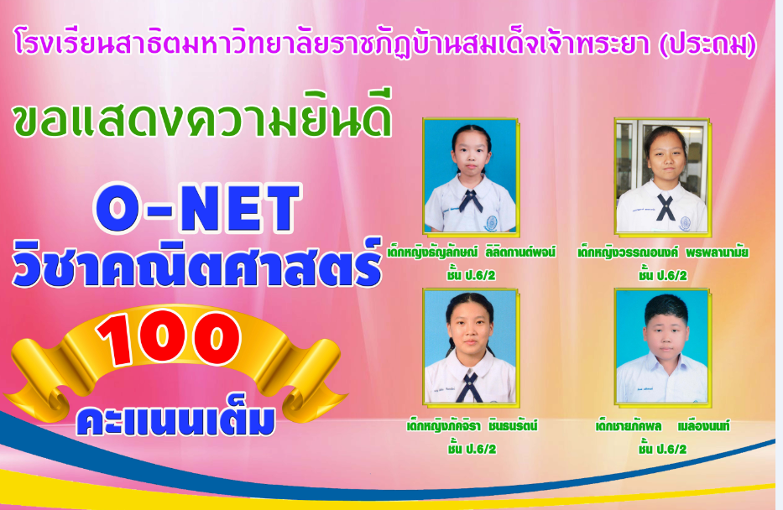

๒. นักเรียนที่ได้รับรางวัลการแข่งขันกีฬาแบดมินตันรายการ THE MALL-VS.BADMINTON OPEN 2017 ระหว่างวันที่ ๑๖-๒๐ เมษายน ๒๕๖๐
ได้แก่ เด็กหญิงเบญญาภา เอี่ยมสอาด นักเรียนชั้นมัธยมศึกษาปีที่ ๔/๓
๑.รางวัลชนะเลิศประเภทหญิงเดียว รุ่นอายุไม่เกิน ๑๗ ปี
๒.รางวัลรองชนะเลิศอันดับ ๑ ประเภทหญิงเดี่ยว รุ่นอายุไม่เกิน ๑๗ ปี
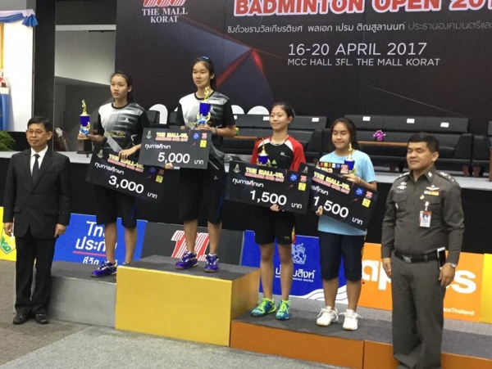
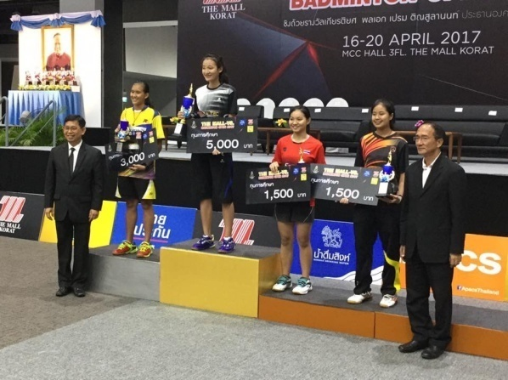

แนวทางการดำเนินงาน | โครงการ/กิจกรรม | ผลการดำเนินงาน | การบรรลุตามตัวชี้วัด | แนวทางพัฒนา
บรรลุ
ไม่บรรลุ

